FICHA 23
Nome ________________________________________________________ Data: ____/ ____/ ____
1. Este quadrado foi construído a partir de três triângulos.
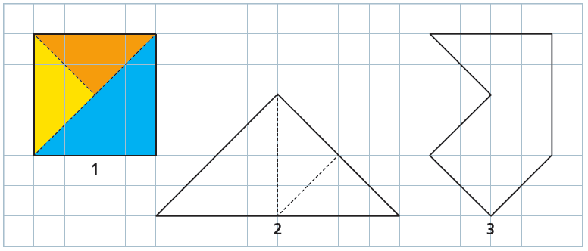
1.1. Pinta no triângulo grande as três peças, respeitando as suas cores.
1.2. Verifica se a figura 3 é equivalente à figura 1 e 2, pintando-a. Assinala com ✗.
É equivalente. Não é equivalente.

1.3. Decompõe a figura 1 na figura 2. Utiliza cores para o fazeres.
